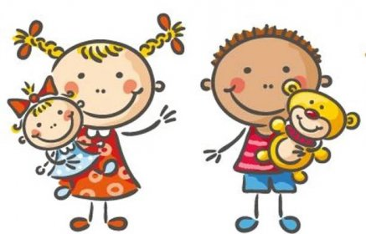 Jídelní lístek
15. – 19. 9. 2025
PONDĚLÍ | Svačina: | Žitno-pšeničný chléb, pomazánka z červených fazolí, jablko, b.káva
PONDĚLÍ |  | (1a, b, 7)
PONDĚLÍ | Polévka: | Pohanková s bulgurem (1a, 9)
PONDĚLÍ | Oběd: | Halušky se zelím a šunkou (1a, 12)
PONDĚLÍ |  | Voda s citrusy/voda
PONDĚLÍ | Svačina: | Rohlík s máslem, mrkvička, čaj s citronem (1a, 7)
ÚTERÝ | Svačina: | Chléb, pomazánka z uzeného tofu, hrozno, čaj (1a, b, 6, 7)
ÚTERÝ | Polévka: | Fazolová s paprikou (1a)
ÚTERÝ | Oběd: | Vařené vejce, koprová omáčka s bramborem (1a, 3, 7)
ÚTERÝ |  | Čaj/voda
ÚTERÝ | Svačina: | Bagetový chléb, tvarohová s pažitkou, okurka, mléko ochucené(1, 7)
STŘEDA | Svačina: | Chléb sluníčko, drožďová pomazánka, mix zeleniny, čaj (1a, b, 3, 7)
STŘEDA | Polévka: | Rychlá masová s vejcem (3, 9)
STŘEDA | Oběd: | Rozlítaný ptáček z vepřového masa, rýže (1a, 3, 10, 12)
STŘEDA |  | Caj/voda
STŘEDA | Svačina: | Bublanina s ovocem, hruška, mléko (1a, 7)
ČTVRTEK | Svačina: | Žitný chléb, pomazánka falešný humr, kedluben, mléko (1b, 7, 9)
ČTVRTEK | Polévka: | Dýňová s mrkví a kukuřičnými lupínky (a, 3, 7)
ČTVRTEK | Oběd: | Tilápie na másle, brambor, pošírovaná brokolice (4, 7)
ČTVRTEK |  | Čaj/voda s pomerančem/voda
ČTVRTEK | Svačina: | Veka, avokádová pomazánka, nektarinka, čaj (1a, 7)
PÁTEK | Svačina: | Chléb, masová pomazánka, ředkvička, čaj (1a, b, 7)
PÁTEK | Polévka: | Česneková s bramborem (3, 9)
PÁTEK | Oběd: | Zahradnická sekaná pečeně, bramborová kaše, zelný salát(1a, 3, 7, 10
PÁTEK |  | Čaj/voda
PÁTEK | Svačina: | Knuspi, sýrová pomazánka s polníčkem ,ovoce, mléko (7)

Kolektiv kuchyně Vám přeje dobrou chuť.
Ovoce a zelenina dle aktuální nabídky trhu! K pokrmům je podávána voda, varianta bylinného nebo ovocného čaje.
Jídlo je určeno k okamžité spotřebě. Změna jídel a alergenů vyhrazena.
Jídlo obsahuje alergeny, které jsou značeny čísly v závorce – např. (1, 3,7)
Stopové prvky neznačíme.

